2022—2023学年度第一学期

学校 班级 姓名 学号

………………………密…………封…………线…………内…………不…………准…………答…………题………………………

八年级物理兴趣小组辅导练习（五）

总分：60分 时间：60分钟

**一、选择题（每小题2分，共20分）**

1．某校新建成一个喷水池，在池底的中央安装一只射灯。池内无水时，射灯发出的一束光照在池壁上，在*S*点形成一个亮斑，如图。往池内注水，水面升至*a*位置时，站在池旁的人看到亮斑的位置在*P*点；如果水面升至*b*位置时，人看到亮斑的位置在*Q*点，则（　　）

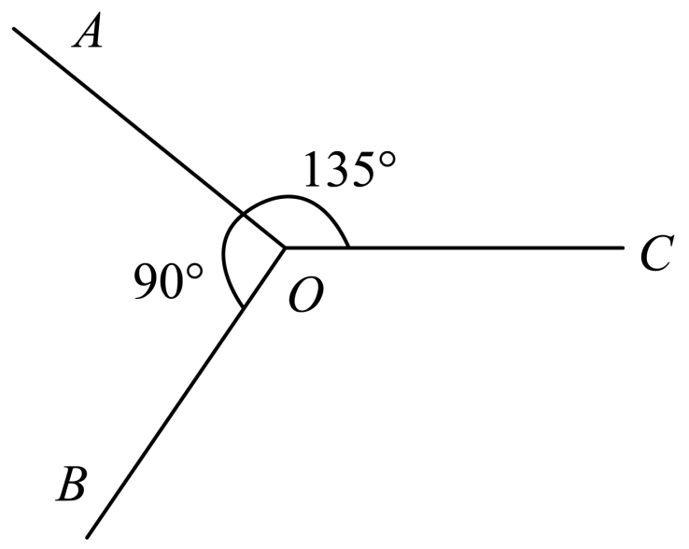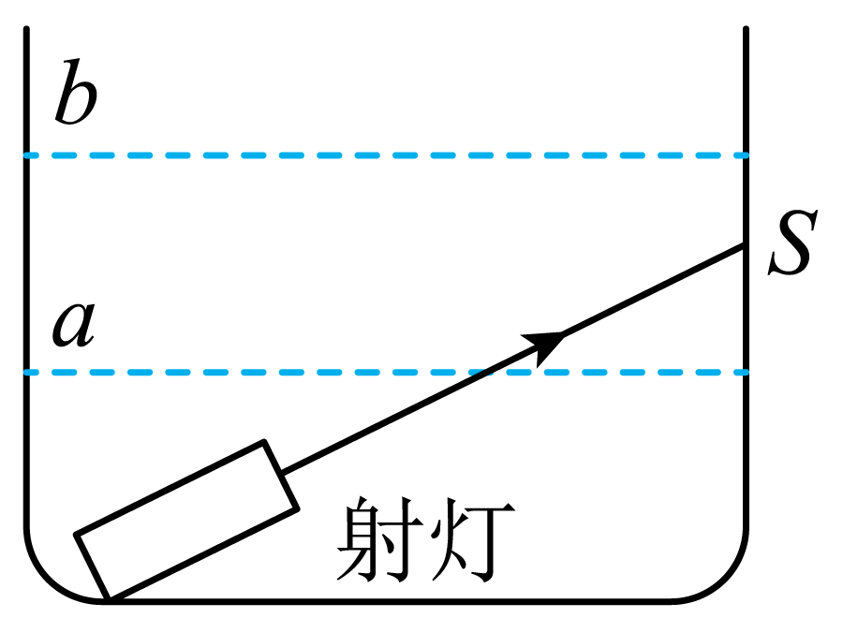A．*P*点在*S*点的上方，*Q*点在*S*点的上方

B．*P*点在*S*点的下方，*Q*点在*S*点的上方

C．*P*点在*S*点的上方，*Q*点在*S*点的下方

D．*P*点在*S*点的下方，*Q*点在*S*点的下方

2．如上右图所示，一束光在空气和玻璃的分界面上同时发生反射和折射，其光路如图所示，则下列判断正确的是（　　）

A．*AO*是入射光线，入射角为67.5° B．*AO*是入射光线，反射角为45°

C．*CO*是入射光线，折射角为22.5° D．*CO*是入射光线，反射角为45°

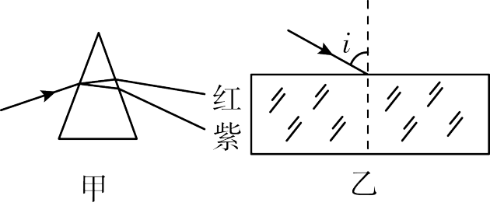3．如图甲图是一束太阳光通过三棱镜后的色散现象，乙图是一细束红光和一细束紫光以相同的入射角*i*从空气射入长方体玻璃砖的同一点，并且都直接从下表面射出。对于这一过程，下列说法中正确的是（　　）

A．从上表面射入时紫光的折射角比红光的折射角大

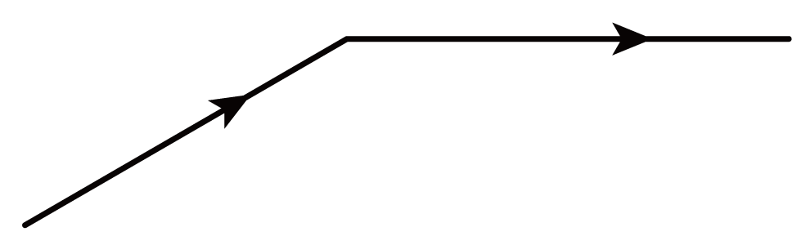B．从下表面射出时紫光的折射角比红光的折射角小

C．从下表面射出后紫光和红光一定平行

D．紫光和红光将从下表面的同一点射出

4．要使光线经过某一个光学元件后发生图示的偏折，可供选用的元件有：①平面镜；②凸透镜；③凹透镜。能达成该目标的所有光学元件有（　　）

A．①② B．②③ C．①③ D．①②③

5．如图所示，有一长方体玻砖，在它内部的中心位置有一圆形气泡，当一束平行光垂直于玻砖向下照射时（中心位置切面如图所示），在地面*MN*区域内可能会看到（ ）

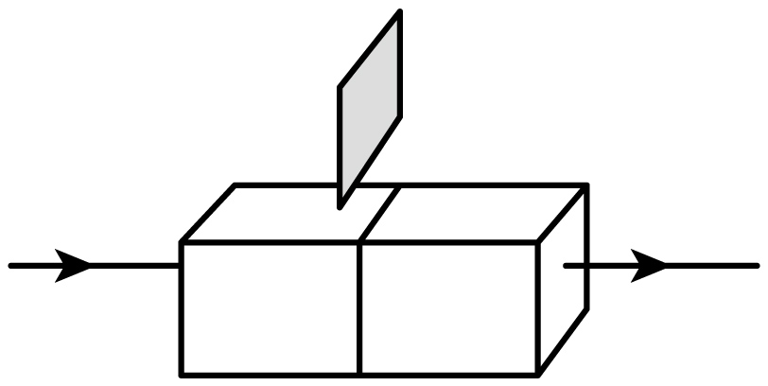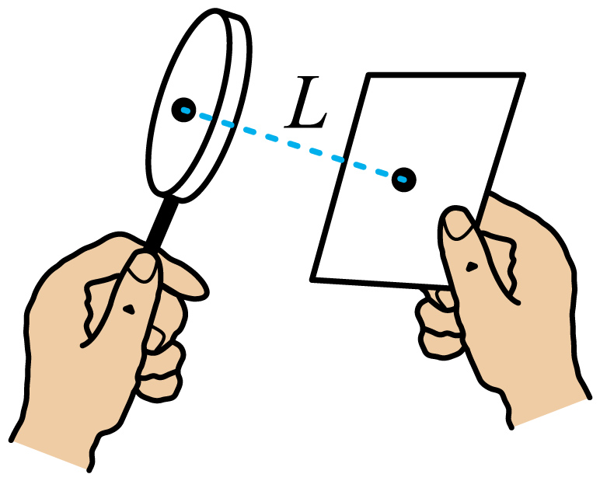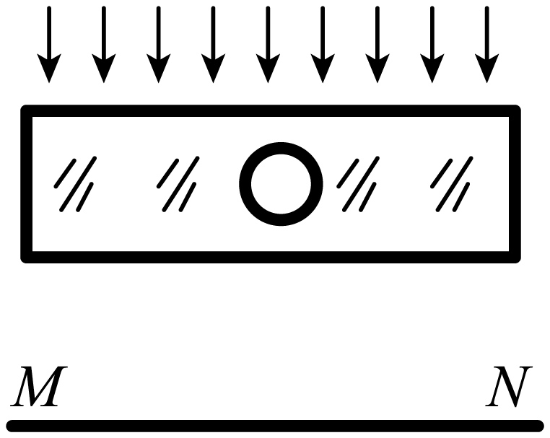A．矩形亮斑 B．矩形暗斑

C．矩形暗斑且中心有一亮点

D．矩形亮斑且中心有一暗点

6．小王利用太阳光测量凸透镜的焦距，凸透镜正对阳光，在纸片上的光斑并不是最小时，就测出了光斑到透镜中心的距离L；纸片稍远离透镜光斑变大．则凸透镜的实际焦距（ ）

A．一定小于L B．一定大于L C．可能等于L D．可能小于L，也可能大于L

7．如图是一个魔术箱，魔术箱的顶部的中央有一条窄缝，使激光笔产生的激光束从左侧的小孔射入，从右侧小孔射出．将一块遮光板从顶部的窄缝插入箱中，发现遮光板并没有挡住激光束的传播．下面几种设计方案中错误的是（ ）

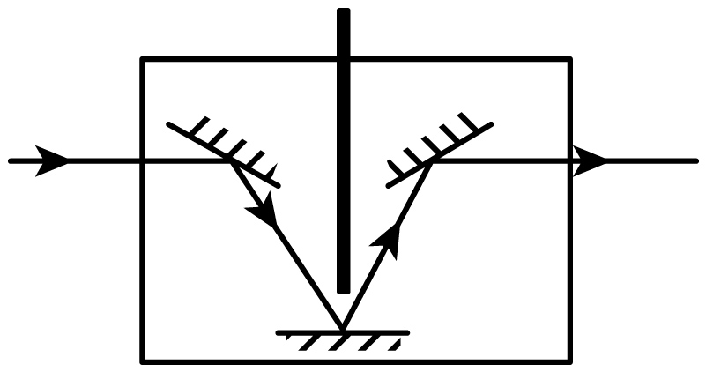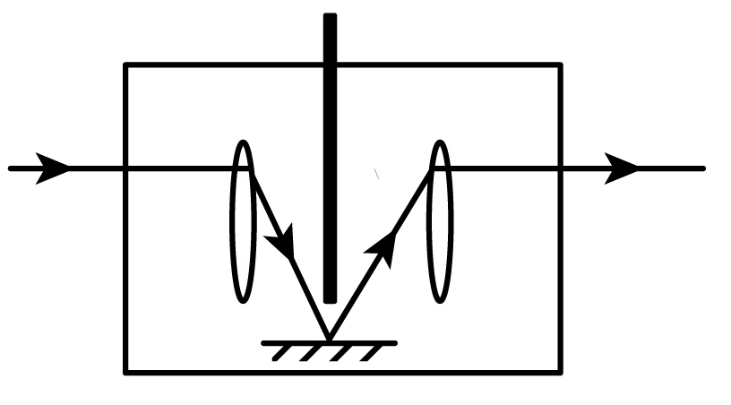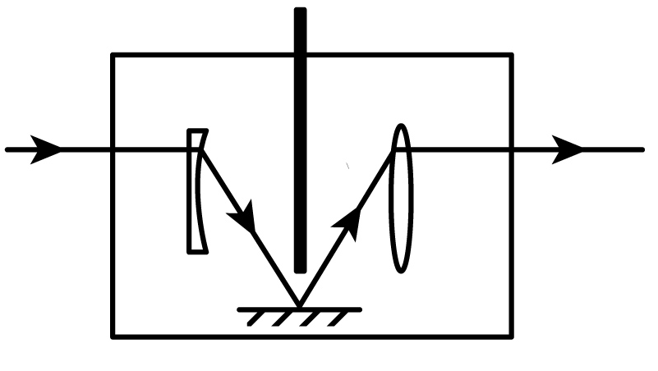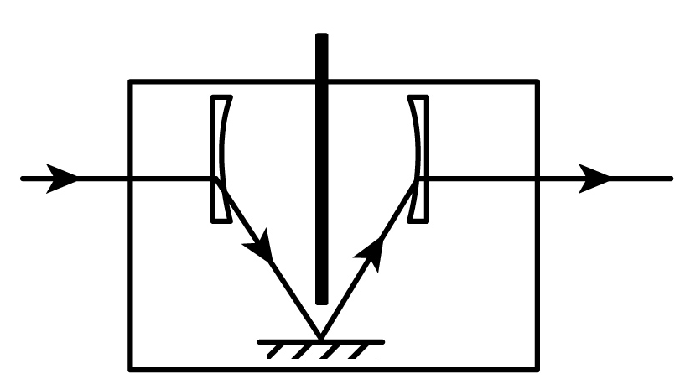

A B C D

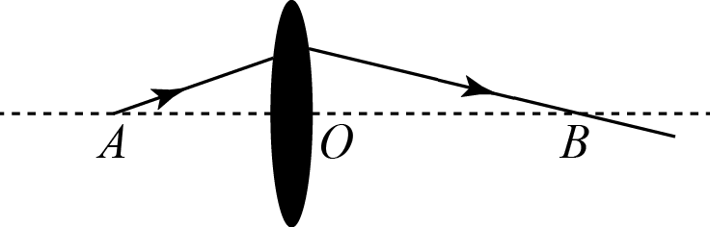8．如图为一束入射光线经凸透镜折射后的光路，且，若，该凸透镜的焦距可能是（   ）

A． B．

C． D．

9．如图所示，画出了光线通过透镜后的光路，其中正确的是（　　）

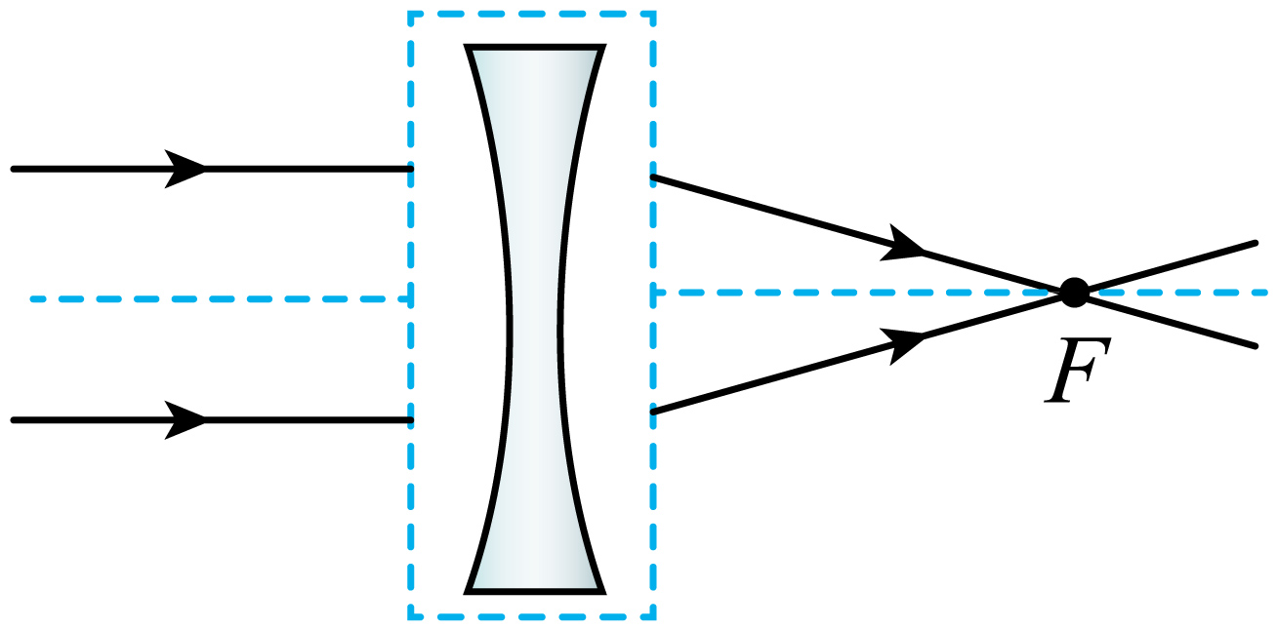 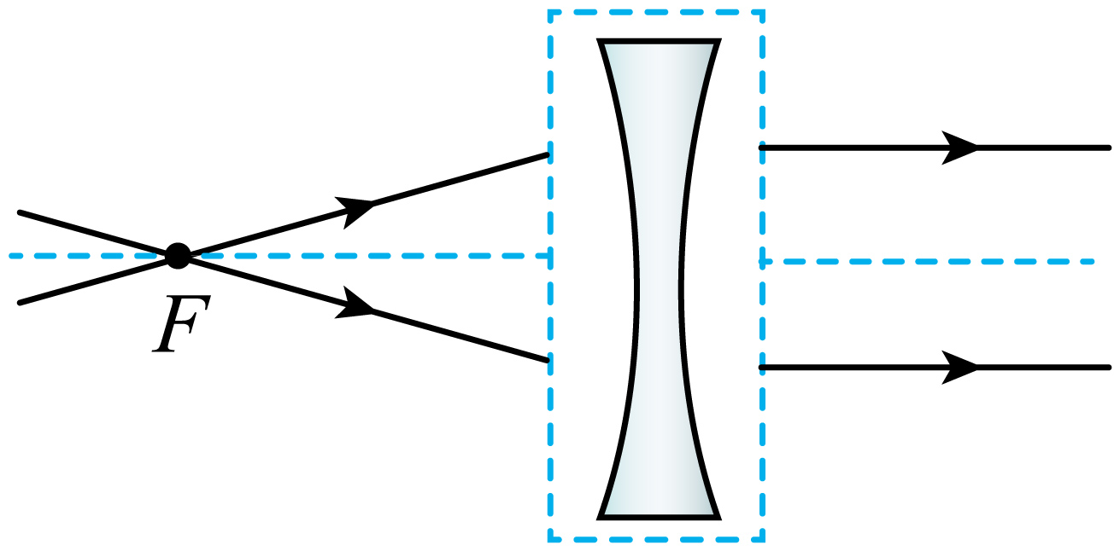 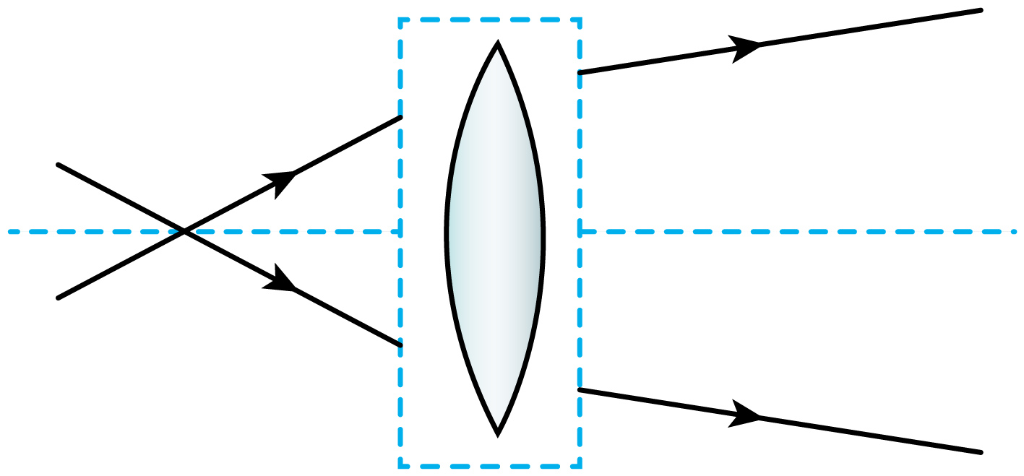 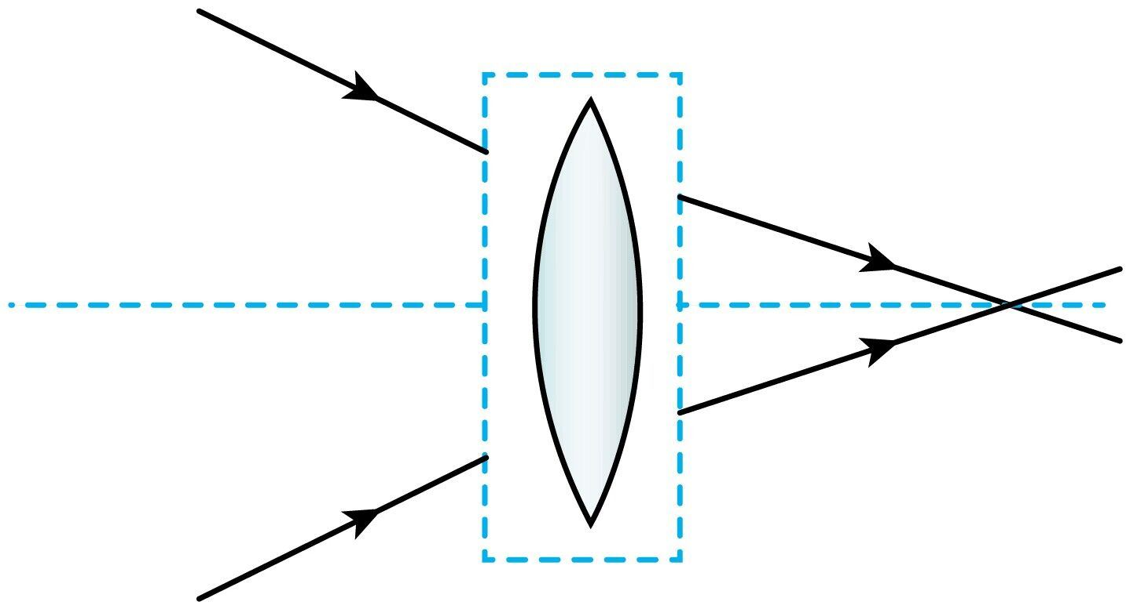

A B C D

10．如图所示，光线会聚于*b*点，在虚线区域内放甲透镜后，光线会聚于主光轴*MN*上的*c*点；在虚线区域内换放乙透镜后，光线会聚于主光轴*MN*上的*a*点，则（　　）

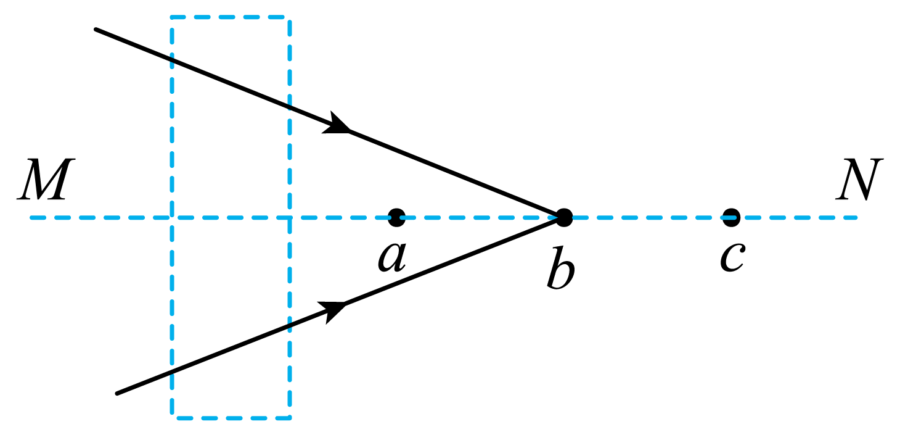A．甲是凸透镜，乙是凹透镜 B．甲、乙均是凸透镜

C．甲是凹透镜，乙是凸透镜 D．甲、乙均是凹透镜

**二、填空题（共18分，每空1分）**

11．如图光在玻璃和空气的界面*MN*同时发生了反射和折射，根据图中的信息可判断：反射光线为_______，折射角的大小为________，*MN*的______（上方/下方）是空气。改变入射角，折射角变为30°，则反射光线与入射光线的夹角将_______60°（大于/等于/小于）。

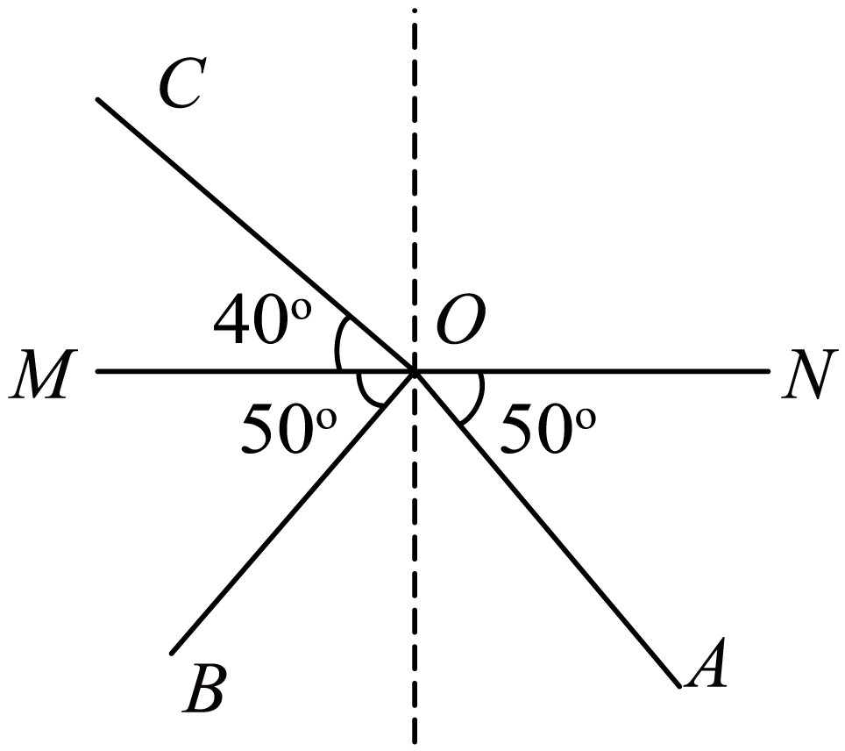 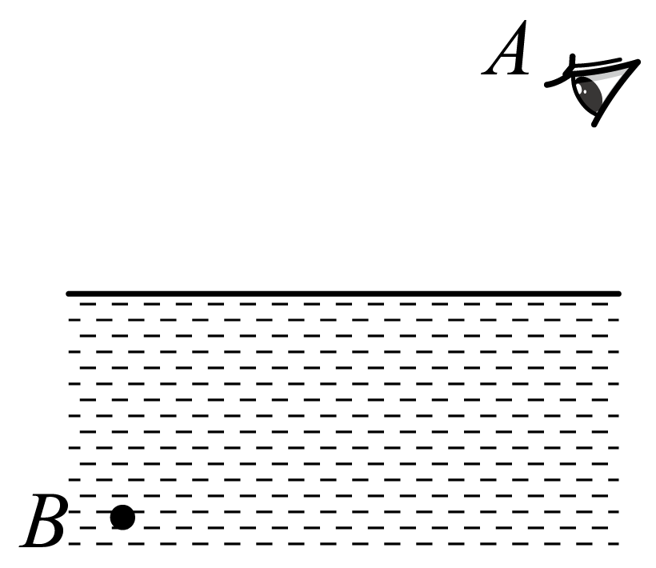 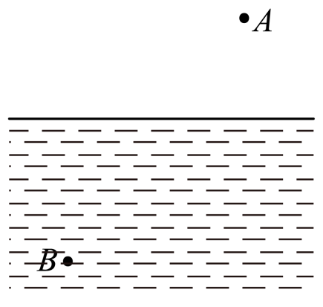

第11题图 第12题图 第14题图

12．如图人眼在A处看见河里B处有一条鱼，人眼看到的鱼是光的 _____所成的 _____（实像/虚像），实际鱼的位置在 _____。若从A处射出一束激光，要使激光照射到鱼身上，则激光应对着 _____射出（B点/B点的上方/B点的下方）。

13．光线垂直入射到平面镜上时，反射角为______度。一束光从空气斜射到某液面上发生反射和折射，入射光线与液面成角，反射光线与折射光线的夹角为，则反射角的大小为______，折射角的大小为______。

14．潜水者看岸边的观光者，看到的是______（变矮/变高）的虚像。如图观光者发现*B*处有一石头，若想从*A*处发射激光照到石头上，应射向______（*B*点/*B*点上方/*B*点下方）。

15．透镜是利用光的______规律制成的，有凸透镜和凹透镜两种，现有一个玻璃球分成A、B、C、D、E五块，其横截面如下左图，属于凸透镜的是______，属于凹透镜的是______。

16．王亚平在“天宫课堂”中为大家直播演示了很多有趣的小实验，其中最引人注目的就是“神奇的太空小水球”（如图），一开始王亚平将水注入水膜之中最终形

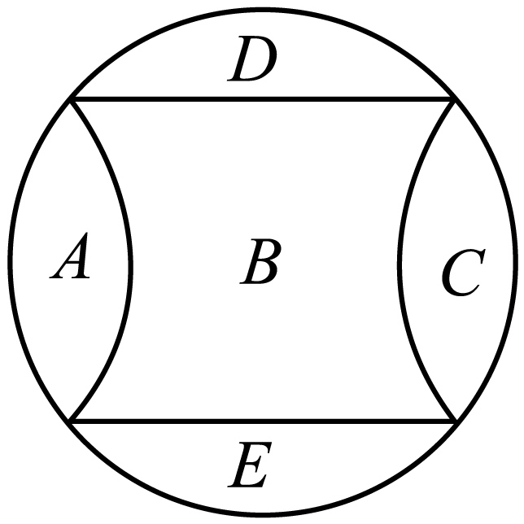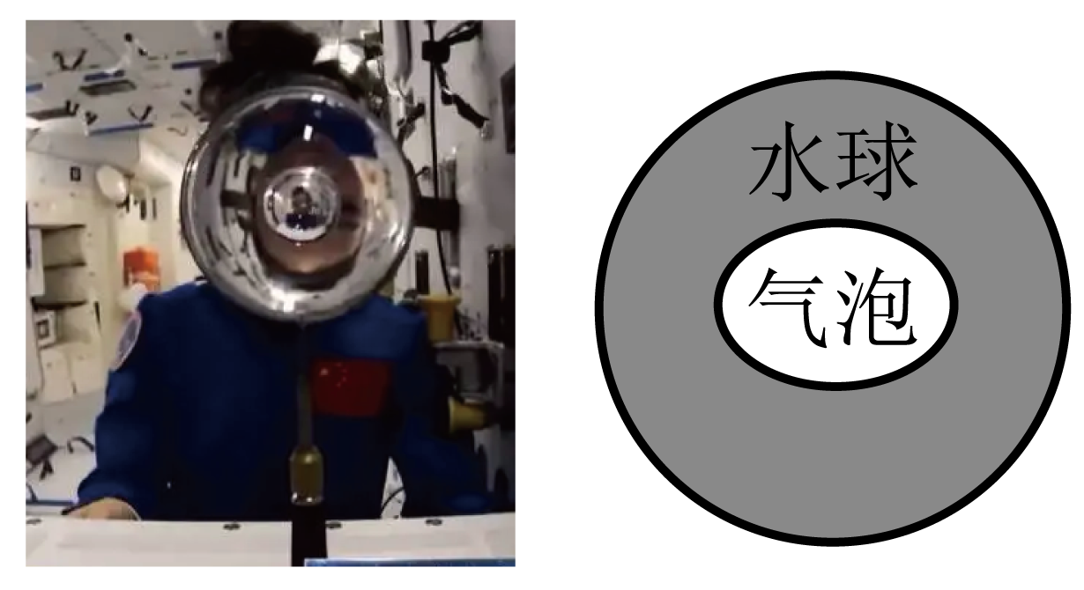

成一个漂亮的完整水球，可以看到一个倒立的_____（实/虚）像。随后，王亚平向水球里注射一个气泡，神奇的一幕发生了，水球里竟然形成了一正一反的两个人像，此时水球和中间气泡部分相当于两个_____（平面/凸透/凹透）镜。

**三、解答题（共22分，每空图1分）**

17（1）有一点光源*S*，它在平面镜中的像与凸透镜的焦点*F*重合，*S*发出的一条光线经平面镜反射后，反射光线为*a*，如图所示，并且光线*a*经凸透镜折射后的折射光线与凸透镜的光轴平行。请在图中画出：（1）凸透镜的焦点*F*；（2）点光源*S*的位置。

（2）如图，光源*S*发出的一束光经墙上的平面镜反射后，射入游泳池中，刚好被正在游泳的小明看到。请完成光路图。

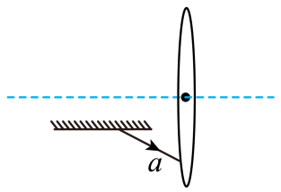 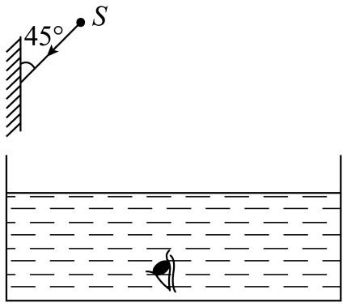

18．小明为探究光的折射规律设计了下面两个实验装置：

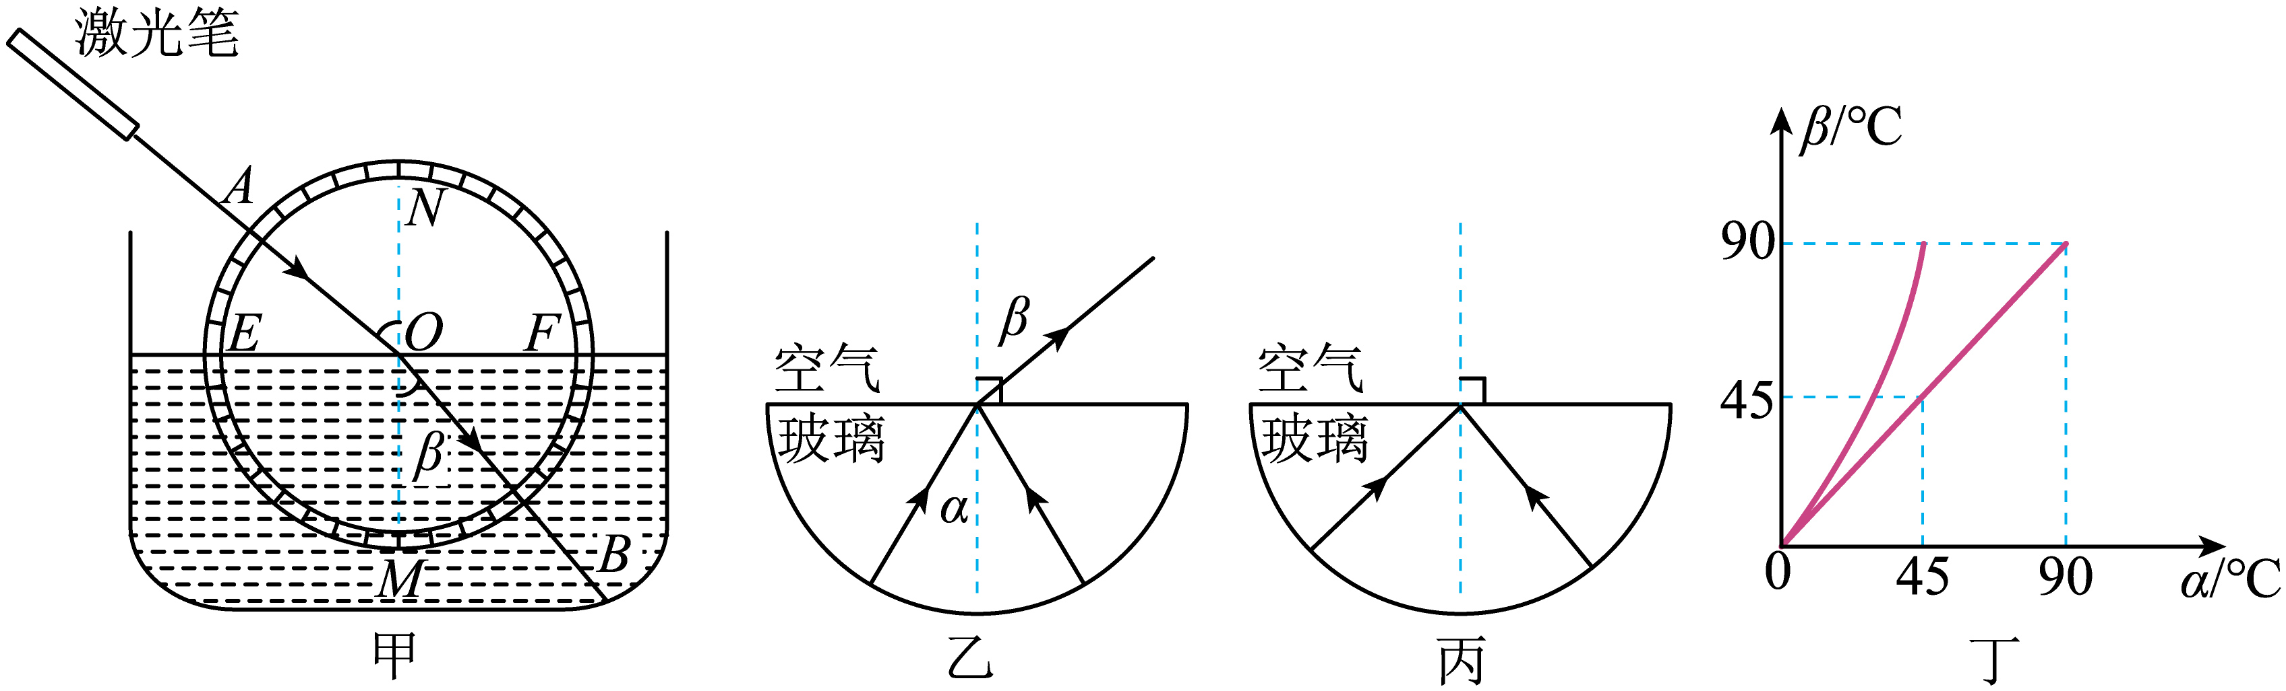（一）如图甲所示的实验装置，其中光屏F可绕直径*NOM*前后折转：

（1）实验时，先让光屏E、F位于同一平面内，一束激光贴着光屏E从空气斜射入水中，在光屏F上可以看到折射后的光束，这说明折射光线和入射光线位于法线________；小明将光屏F向后折转一定角度后，在光屏F上不能看到折射光，说明折射光线和入射光线________（选填“在”或“不在”）同一平面内；

（2）将光屏恢复原状保持入射光不动，继续加水，会看到亮斑B向____（左/右/上）移动；

（3）继续用另一支激光笔让沿着*BO*射向水面，可看到折射光沿*OA*射出，这说明________。

（二）小明让一束光强不变的激光从某玻璃斜射向空气（如图乙、丙），不断调整入射角，通过实验得到如表格：

|  |  |  |  |  |  |  |  |
| --- | --- | --- | --- | --- | --- | --- | --- |
| 入射角α | 0° | 10° | 20° | 30° | 40° | 41.8° | 50° |
| 折射角β | 0° | 15.2° | 30.9° | 48.6° | 81° | 90° |  |
| 反射能量 | 5% | 7% | 26% | 43% | 84% | 100% | 100% |

（4）折射现象一般都会伴随着反射现象的发生，当入射角增大时，折射角_____；折射光的能量____（增大/减小/不变）；

（5）当入射角α≥41.8°时，折射光消失，反射光会变得更亮，即发生光的全反射现象。图像丁中的图线________（a/b）反映了上述实验中的两角关系；

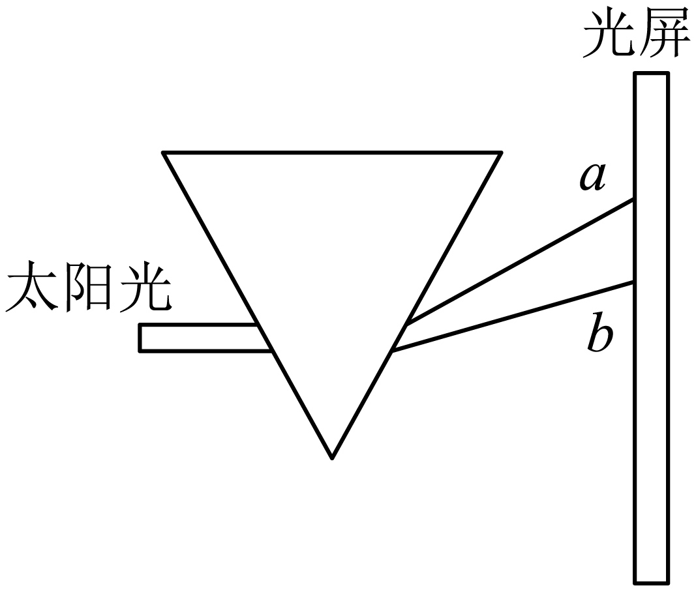（6）通过对数据的分析可知，如光从空气射向玻璃，_______（能/不能）发生全反射现象。

19．如图所示，一束太阳光通过三棱镜射到光屏上。

（1）光屏应选择______色，理由是______；

（2）若三棱镜摔坏了后，把三棱镜的顶角摔掉了，______（能/不能）完成以上实验；

（3）如光屏上彩色光带分布过于密集，可适当_____（增大/减小）光屏与三棱镜间的距离；

（4）通过学习，小红知道红、绿、蓝是光的三原色，将一束蓝光照在穿白上衣、红裙子的洋娃娃身上，小红看到了洋娃娃上衣呈______色，裙子呈_______色；

（5）如果分别用红光和蓝光平行于主轴照射凸透镜，之后它们的光路会略有差异，焦距较小的光线是______光（红/蓝）。

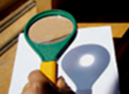20．为测量某凸透镜焦距，小芳先在白纸上画一个小于透镜大小的圆，将凸透镜和白纸正对太阳光放置，太阳光经透镜在白纸上形成圆形光斑。移动白纸到距透镜10cm时，光斑恰好与圆重合，如图。

（1）该现象说明凸透镜对光有______（会聚/发散）作用，你作出此判断的依据是_________；

（2）继续将白纸向透镜方向移动4cm时，白纸上的光再次与圆重合，此过程中光斑先变________（大/小）后变__________（大/小）。

（3）通过计算可以得到该凸透镜的焦距为__________cm。